OC Pizza

Dossier de conception technique

Table des matières
1 -Introduction
1.1 -Objet du document
1.2 -Besoin du client
2 -Architecture Technique
2.1 -Diagramme de classe
2.2 -Modèle physique de donnée
2.3 -Diagramme de composant...
3 -Architecture de Déploiement
3.1 -Diagramme de déploiement

Introduction

Objet du document
Le présent document constitue le dossier de conception technique de l'application
Objectif du document : Définir l’architecture technique et l’architecture de déploiement du nouveau système informatique du groupe.
Les éléments du présent dossier découlent :
- Du dossier de conception fonctionnel.
- Du recueil des besoins du client.

Besoin du client

Contexte
« OC Pizza » est un jeune groupe de pizzeria en plein essor. Créé par Franck et Lola, le groupe est spécialisé dans les pizzas livrées ou à emporter. Il compte déjà 5 points de vente et prévoit d’en ouvrir au moins 3 de plus d’ici 6 mois. Le système informatique actuel ne correspond plus aux besoins du groupe car il ne permet pas une gestion centralisée de toutes les pizzerias. De plus, il est très difficile pour les responsables de suivre ce qui se passe dans les points de ventes. Enfin, les livreurs ne peuvent pas indiquer « en live » que la livraison est effectuée.

Enjeux et Objectifs
● Être plus efficace dans la gestion des commandes, de leur réception à leur livraison en passant par leur préparation.
● Suivre en temps réel les commandes passées, en préparation et en livraison.
● Suivre en temps réel le stock d’ingrédients restants pour savoir quelles pizzas peuvent encore être réalisées.
● Proposer un site Internet pour que les clients puissent :
- passer leurs commandes, en plus de la prise de commande par téléphone ou sur place.
- payer en ligne leur commande s’ils le souhaitent – sinon, ils paieront directement à la livraison.
- modifier ou annuler leur commande tant que celle-ci n’a pas été préparée.
● Proposer un aide-mémoire aux pizzaiolos indiquant la recette de chaque pizza.

Architecture Technique

Diagramme de classe.
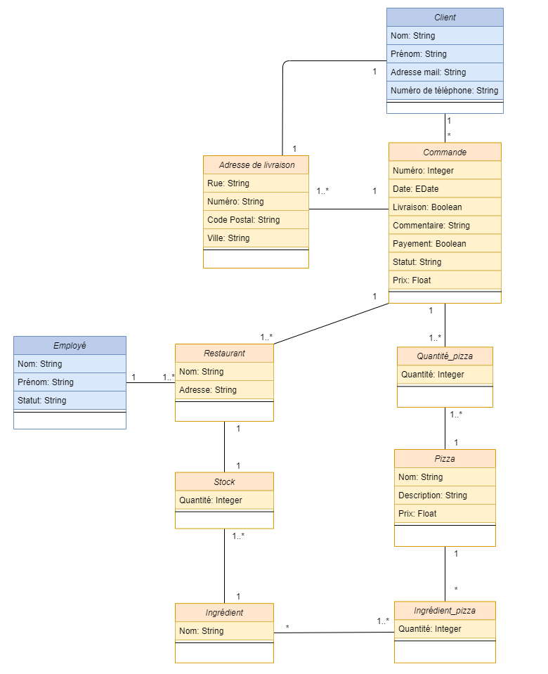
- Client : Classe représentant les clients enregistré dans le système.
- Adresse de livraison : Classe représentant les adresses de livraisons des clients.
- Commande : Classe représentant les commandes effectuées par les clients.
- Employé : Classe représentant les différents employés dans le système.
- Restaurant : Classe représentant les différents restaurants.
- Stock : Classe représentant le stock des différents restaurants.
- Ingrédient : Classe représentant les différents ingrédients.
- Pizza : Classe représentant les différentes pizzas.
- Ingrédient pizza : Classe d’association qui représente les différents ingrédients sur les différentes pizzas.
- Quantité pizza : Classe d’association qui représente le nombre de mêmes pizzas dans une commande.

Modèle physique de donnée
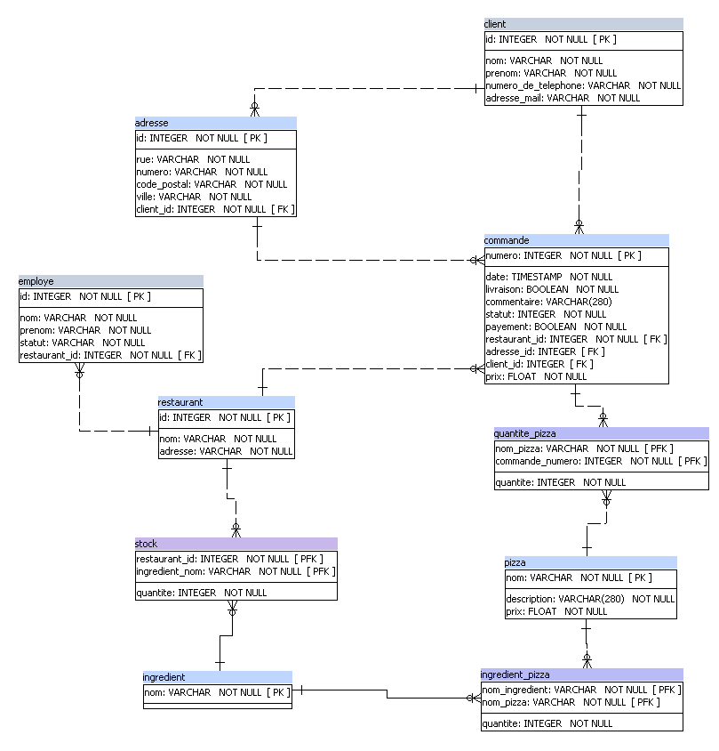

Diagramme de composant
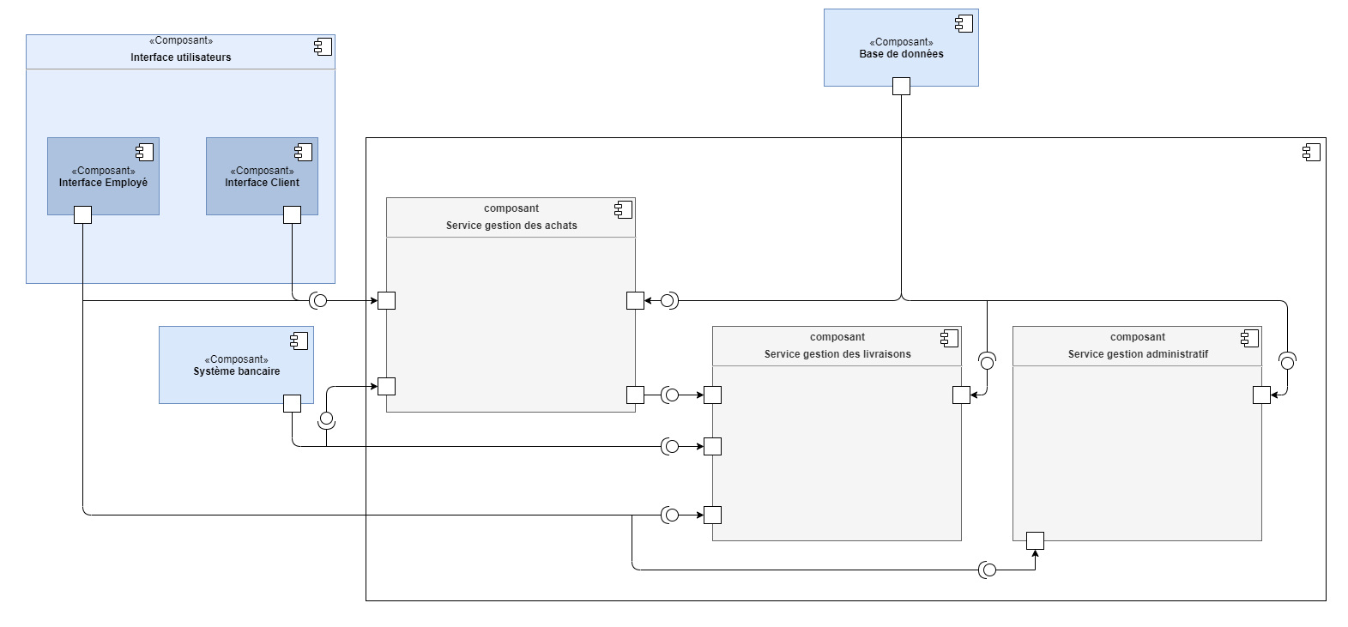
- Interface utilisateur :
  - Interface employé : Représente l’interface qui sera consacré aux employés.
  - Interface client : Représente l’interface qui sera consacré aux clients.
- Service gestion des achats : Représente le service de gestion des achats.
- Service gestion des livraisons : Représente le service de gestion des livraisons.
- Service gestion administratif : Représente le service de gestion administratif.
- Base de données : Représente la base de données du système.
- Système bancaire : Représente le système bancaire qui interagira avec le système

Architecture de Déploiement

Diagramme de déploiement
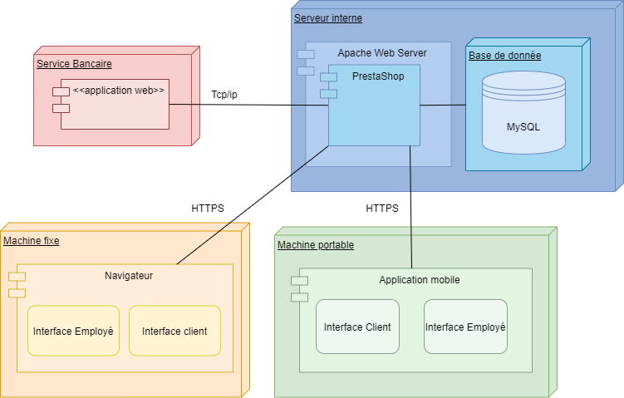
- Serveur interne :
  - Serveur web : Serveur web Apache 2.4 et PHP 7.2
    - Site PrestaShop 1.7.7.1
  - Base de données : Base de données MySQL 5.7
- Machine fixe : Représente les machines fixe, ordinateur et autre, utilisé par les employés et les clients. Via le navigateur, l’interface sera adaptée selon si un client ou un employé se connecte.
- Machine portable: Représente les machines portable, tablette, téléphone et autre, utilisé par les employés et les clients. Via une application mobile, l’interface sera adaptée selon si un client ou un employé se connecte.
- Service bancaire : Représente le service bancaire utilisé via son application web.

